



# CHƯƠNG 7:

**TÀI LIỆU BỔ SUNG**

**第 7 章 補充資料**

## CHƯƠNG 7



**Những điều cần biết khi người Việt Nam làm việc tại Đài Loan bị tử vong (dành cho thân nhân và gia đình**

**của người đã khuất)**

**在臺灣工作的越南人去世時需知（適用於死者的親屬和家屬）**

**Trường hợp người lao động di cư tử vong trong quá trình làm việc tại Đài Loan**

**移工在臺灣工作期間死亡 ?**

**Câu hỏi 1: Tôi có người thân đang làm việc tại Đài Loan và bị tử vong trong quá trình làm việc. Tôi nên liên lạc với ai?**

**問题 1：我有親人在台灣工作，並在工作過程中去世，我應該聯繫誰？**

Nếu bạn có người thân làm việc tại Đài Loan và tử vong trong thời gian đang làm việc theo hợp đồng, người sử dụng lao động sẽ thông báo cho Cơ quan cảnh sát Đài Loan . Sau đó Cơ quan cảnh sát sẽ thông báo tới Văn phòng Kinh tế Văn hoá Việt Nam tại Đài Bắc. Nếu người thân của bạn đang làm việc tại Đài Loan theo diện lao động, ví dụ kĩ sư, cảnh sát sẽ thông báo cho Văn phòng Kinh tế Văn hoá Việt Nam tại Đài Bắc. Trên cơ sở thông tin từ Cơ quan cảnh sát, Ban Quản lý lao động thuộc Văn phòng Kinh tế Văn hoá Việt Nam tại Đài Bắc thông báo tới cơ quan phái cử lao động để tiến hành các thủ tục theo quy định.

如果您的親人在台灣工作並在合同期間去世， 雇主將通知台灣警察機關。然後警察機關將通知駐台北越南經濟文化辦事處。 根據警察機關提供的資訊，駐台北越南經濟文化辦事處的勞動管理局將通知派遣勞工機構進行相應程序。

**Đường dây nóng**

**热线**

Nếu bạn đang cư trú tại Việt Nam, hãy liên hệ đến:

Phòng Bảo hộ công dân, Cục Lãnh sự, Bộ Ngoại giao

Địa chỉ: Số 40, phố Trần Phú, quận Ba Đình, Thành phố Hà Nội, Việt Nam (+84) 981.84.84.84

[baohocongdan@gmail.com](mailto:baohocongdan@gmail.com)

如果您居住在越南，請聯繫：外交部領事局民防司

位址： 越南河內市巴亭區陳富街 40 號

（+84） 981.84.84.84 電子郵箱： [baohocongdan@gmail.com](mailto:baohocongdan@gmail.com)

**93 SỔ TAY SỨC KHỎE CHO NGƯỜI LAO ĐỘNG**

#### TÀI LIỆU BỔ SUNG



**第 7 章 補充資料**

**Đường dây nóng**

**热线**

Nếu bạn đang sinh sống tại Đài Loan hãy liên hệ đến: Văn phòng Kinh tế Văn hoá Việt Nam tại Đài Bắc

Địa chỉ: Tầng 2 – 3, số 65, đường Tùng Giang, Thành phố Đài Bắc, Đài Loan [vecotaipei@mofa.gov.vn](mailto:vecotaipei@mofa.gov.vn)

(02) 2508 1869; (02) 2508 1885; (02) 2516 6626

Hotline: 0988579362

Website: vnoﬃce-taipei.mofa.gov.vn

如果您居住在臺灣， 請聯繫：駐臺北越南經濟文化辦事處

地址： 臺北市中山區松江路 65 號 2、3 樓 [vecotaipei@mofa.gov.vn](mailto:vecotaipei@mofa.gov.vn)

（02） 2508 1869;(02) 2508 1885;(02) 2516 6626

服務熱線： 0988579362

網址： vnoffice-taipei.mofa.gov.vn

**Câu hỏi 2: Nếu tôi có người thân là lao động di cư tại Đài Loan và không may bị tử vong, tôi cần biết những gì?**

**問題 2： 如果我的親戚在臺灣打工， 不幸去世， 我應該知道什麼？**

Nếu người thân của bạn không may qua đời khi đang lao động tại Đài Loan bạn cần phải biết một số vấn đề được nêu dưới đây. Tuy nhiên, để được hướng dẫn cụ thể, bạn vui lòng liên hệ với Văn phòng Kinh tế Văn hoá Việt Nam tại Đài Bắc.



* Chế độ có thể được hưởng trong trường hợp người lao động tự vong do tai nạn lao động: Hỗ trợ của người sử dụng lao động theo Khoản 4 Điều 59 của Luật Lao động và hỗ trợ của cơ quan lao động địa phương (do người sử dụng lao động hoặc công ty môi giới đứng ra xin trợ cấp).
* Trợ cấp tử tuất: Bỏ mục hưởng trợ cấp hàng tháng và lương hưu cho người nhà vì thông thường lao động nước ngoài không đủ năm đóng bảo hiểm lao động nên chỉ được hưởng trợ cấp 1 lần.
* Khi người nhà muốn đưa tro cốt hoặc thi hài người tử vong về Việt Nam thì cần làm các thủ tục sau:

Thủ tục làm trích lục khai tử tại Văn phòng Kinh tế Văn hoá Việt Nam tại Đài Bắc (địa chỉ tại số 65 Tùng Giang TP. Đài Bắc):

1. Trường hợp mang tro cốt về Việt Nam
   1. Thân nhân ruột thịt của người mất điền vào Tờ khai Đăng ký khai tử (trên mạng có mẫu hoặc lên Văn phòng lấy Tờ khai). Nếu người ngoài làm giúp thì phải có giấy uỷ quyền của gia đình người mất có xác nhận của địa phương.
   2. Giấy chứng tử do phía Đài Loan cấp (bản tiếng Trung, không phải dịch)
   3. Giấy tờ của người mất (hộ chiếu photo)
   4. Giấy tờ của người đi khai tử (hộ chiếu hoặc CCCD/CMND photo)

* Để được cấp Giấy phép nhập cảnh tro cốt thì phải cung cấp thêm các giấy tờ sau:

* 1. Giấy xác nhận hoả táng (bản tiếng Trung - không cần dịch)
  2. Đơn xin phép mang tro cốt về địa phương - cái này phải xin ở địa phương trong nước và có xác nhận của chính quyền địa phương)

**VIỆT NAM - ĐÀI LOAN 94**

## CHƯƠNG 7

* 1. Giấy tờ của người đưa tro cốt về (hộ chiếu photo)
  2. Vé máy bay (bản điện tử)

1. Trường hợp mang thi hài về Việt Nam

Ngoài những giấy tờ trên, cần có thêm Giấy kiểm dịch y tế của chính quyền sở tại và vé máy bay đối với thi hài. Hỗ trợ của người sử dụng lao động theo Khoản 4 Điều 59 của Luật Lao động và hỗ trợ của cơ quan lao động địa phương (do người sử dụng lao động hoặc công ty môi giới đứng ra xin trợ cấp).

如果您的親人在臺灣工作時不幸去世， 您需要了解以下一些問題。有關具體內容， 請聯繫駐臺北越南經濟文化辦事處（臺北市松江路 65 號） 。

* 如果員工因為在工傷工作碰到意外死亡，制度可能會受到：根據勞動法第59條第4款對雇主的輔助以及當地勞動機構的輔助（因雇主或中介公司申請輔助）。
* 死亡補助金：刪除每月補助金和退休金（養老金）的部分，因為外籍工人沒有足夠的錢繳納勞動保險，因此只能領取一次性津貼。
* 親人將骨灰或屍骸帶回家

辦理死亡申報摘錄手續：

1. 將骨灰帶回越南的情況
   1. 逝者的親屬填寫死亡登記申報表（網上有表格或到辦公室領取申報表） 。如果外人代填，必須有逝者家屬的授權書，並經越南當地政府確認。
   2. 台灣方面發放的死亡證明書（中文版， 無需翻譯）
   3. 逝者的文件（護照影印件）
   4. 辦理死亡登記的人的證件（護照或身份證影印件）

* 獲得骨灰入境許可證需要提供以下文件：

* 1. 火化確認書（中文版 - 無需翻譯）
  2. 申請攜帶骨灰回本地的申請書 - 必須在國內當地政府申請並獲得當地政府確認
  3. 將骨灰帶回的人的个人證件（護照影印件）
  4. 機票（電子版）

1. 將遺體帶回越南的情況

除了上述文件外，還需要當地政府對遺體出具的衛生檢疫證明和機票。由僱主根據《勞動法》第59條第 4款提供支援，且由當地勞動機構提供支援（由僱主或中介公司提出申請）。

**Câu hỏi 3: Tôi có người thân đang làm việc tại Đài Loan. Tôi muốn biết Văn phòng Kinh tế Văn hoá Việt Nam tại Đài Bắc có thể hỗ trợ gì nếu người thân của tôi qua đời khi đang làm việc tại Đài Loan?**

**問題 3：我有親戚在臺灣工作，我想知道如果我的親戚在臺灣工作期間去世，駐臺北越南經濟文化辦事處可以提供什麼協助？**

Trong trường hợp người thân của bạn qua đời khi đang làm việc tại Đài Loan, Văn phòng Kinh tế Văn hoá Việt Nam tại Đài Bắc có thể hỗ trợ các thủ tục sau:

* Cấp giấy phép vận chuyển thi hài, hài cốt, tro cốt về Việt Nam;
* Cấp trích lục ghi vào sổ hộ tịch đối với các trường hợp tử vong đã được đăng ký khai tử tại các cơ quan có thẩm quyền của Đài Loan nếu được yêu cầu;
* Hợp pháp hóa lãnh sự Giấy chứng tử do cơ quan có thẩm quyền của Đài Loan cấp nếu được yêu cầu;
* Tư vấn về dịch vụ hỏa táng và vận chuyển thi hài, hài cốt, tro cốt về Việt Nam;
* Cung cấp dịch vụ phiên dịch/dịch thuật nếu được yêu cầu;
* Báo cáo Bộ trưởng Bộ Ngoại giao xem xét, quyết định trợ giúp về chí phí đối với từng trường hợp cụ thể nếu gia đình người tử vong không có khả năng tài chính.

**95 SỔ TAY SỨC KHỎE CHO NGƯỜI LAO ĐỘNG**

#### TÀI LIỆU BỔ SUNG

**第 7 章 補充資料**

如果您的親人在臺灣工作時去世，駐臺北越南經濟文化辦事處可以協助辦理以下手續：

* 簽發將遺體、遺骨、骨灰運回越南的許可證;
* 如果有要求， 對已在台灣主管機關登記死亡的情況簽發戶籍謄本;
* 如果有要求，對台灣主管機關簽發的死亡證明書進行領事認證;
* 提供有關火葬和將遺體、遺骨、骨灰運輸回越南的諮詢服務;
* 根據要求提供口譯/筆譯服務;
* 如果逝者家屬無法負擔， 向外交部報告，就每個具體情況的費用支援進行審查和決定。

**Ghi chú**

備註

Văn phòng Kinh tế Văn hoá Việt Nam tại Đài Bắc không thể hỗ trợ các vấn đề nêu dưới đây trong trường hợp người lao động tử vong ở nước ngoài:

* Thanh toán chi phí mai táng hoặc hỏa táng.
* Thanh toán chi phí cho việc chuyển hài cốt hoặc thi thể về Việt Nam.
* Điều tra nguyên nhân cái chết (nhưng có thể đề nghị cơ quan có thẩm quyền tại Đài Loan tiến hành điều tra về cái chết).

如果勞工在海外死亡，駐臺北越南經濟文化辦事處無法協助解決以下問題：

* 支付喪葬或火葬費用。
* 支付將遺骸或遺體運回越南的費用。
* 調查死因（但可以請求臺灣主管機構對死亡進行調查）。

**Ghi chú**

備註

Văn phòng Kinh tế Văn hoá Việt Nam tại Đài Bắc sẽ cung cấp đăng ký khai tử nếu thi hài không được đăng ký bởi các cơ quan có thẩm quyền tại Đài Loan.

Trong trường hợp này, các giấy tờ cần thiết bao gồm:

* Tờ khai đăng ký khai tử.
* Giấy báo tử/ giấy tờ thay thế giấy báo tử do cơ quan có thẩm quyền của Đài Loan cấp.
* Văn bản ủy quyền có chứng thực (nếu người được ủy quyền là ông, bà, mẹ, cha, vợ, chồng, chị/em gái, anh/em trai của người quá cố thì văn bản ủy quyền không cần chứng thực).

遺體未在台灣主管機構辦理登記時， 駐台北越南文化經濟辦事處將提供死亡登記。在這種情況下，所需文件包括：

* 死亡登記表。
* 由台灣主管機關簽發的死亡通知書/代替死亡通知書的文件。
* 經認證的授權書（如果被授權人是死者的祖父、祖母、母親、父親、妻子、丈夫、姐妹、兄弟，則授權書無需認證） 。

**VIỆT NAM - ĐÀI LOAN 96**

## CHƯƠNG 7

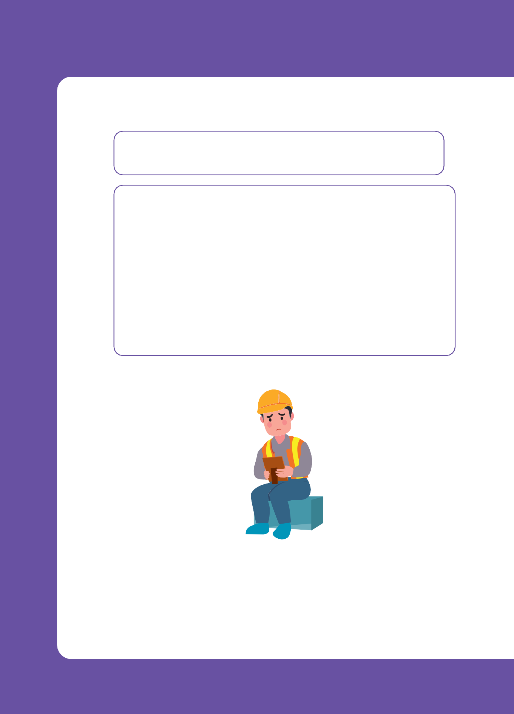

**Câu hỏi 4: Tôi có người thân tử vong khi đang làm việc tại Đài Loan. Tôi cần làm gì để đưa thi thể hay hài cốt của người thân về Việt Nam?**

**問題 4：我的親人在臺灣工作時去世，我應該怎麼做才能將親人的遺體或骸骨帶回越南？**

Để đưa thi thể hoặc hài cốt của người thân về Việt Nam, bạn cần thực hiện theo hướng dẫn trong Thông tư số 06/2023/TT-BNG ngày 23 tháng 12 năm 2023 của Bộ Ngoại giao giao sửa đổi bổ sung một số điều của Thông tư số 01/2011/TT-BNG ngày 20/6/2011 của Bộ Ngoại giao quy định thủ tục cấp phép nhập cảnh thi hài, hài cốt, tro cốt về Việt Nam; Thông tư số 02/2011/TT-BNG ngày 27 tháng 6 năm 2011 của Bộ Ngoại giao hướng dẫn thủ tục đăng ký công dân Việt Nam ở nước ngoài; Thông tư số 04/2020/TT-BNG ngày 25 tháng 9 năm 2020 của Bộ trưởng Bộ Ngoại giao hướng dẫn việc cấp, gia hạn, hủy giá trị sử dụng hộ chiếu ngoại giao, hộ chiếu công vụ và cấp công hàm đề nghị phía nước ngoài cấp thị thực.

要將親人的遺體或骸骨帶回越南，您需要遵循外交部 2023 年 12 月 23 日修訂和補充外交部

2011 年 6 月 20 日規定簽發遺體、遺骸、骨灰帶回越南入境許可手續的第 01/2011/TT-BNG

號通知一些條款的第 06/2023/TT-BNG 號通知；外交部 2011 年 6 月 27 日指導越南公民海

外登記程序的第 02/2011/TT-BNG 號通知;外交部 2020 年 9 月 25 日關於外交和公務護照使用有效期的簽發、續期和取消以及要求外國方簽發簽證的公文的簽發的第 04/2020/TT-BNG號通告的指示。

**97 SỔ TAY SỨC KHỎE CHO NGƯỜI LAO ĐỘNG**